Zápis
z 29. stretnutia RC Nitra v rotariánskom roku 2019/2020 dňa 25. mája 2020, prostredníctvom videokonferencie spolu s RC Nové Zámky a RC Piešťany

Prítomní : J. Dóczy, R. Plevka, L. Gáll, členovia RC Nové Zámky a RC Piešťany

Ospravedlnení : I. Košalko, A. Havranová, Ľ. Holejšovský, D. Peskovičová, D. Hetényi, M. Waldner, E. Oláh, L. Hetényi, L. Tatar, P. Szabo, M. Svoreň, P. Galo, K. Lacko-BartošG. Tuhý, A Tóth, J. Stoklasa, M. Poništ, K Pieta, L. Tatar

Zúčastnili sme sa videoprednášky pani Mgr. Zuzany Panczovej - Galiovej, PhD. na tému : Košpiračné teórie. Prednášku pripravil RC Nové Zámky.
Kontakt : https://uesa.sav.sk/?q=sk/zuzana-panczova-galiova-mgr-phd

Čo sú konšpiračné teórie (KT) – fámy, neoverené informácie, ktoré interpretujú udalosti verejného záujmu alebo sú to alternatívne verzie oficiálnych interpretácií verejného diania, ktoré sú vylučované z oficiálnych diskurzov.

Podľa typológie : lokálne a globálne. Sú spájané s jednotlivou udalosťou, majú širšie ciele, vytvárajúce zložitý hierarchický systém. Znaky KT : Intencionalita, utajovanie, klamanie, kauzalita a korelácia, komplexnosť a dôraz na detaily, zmes faktov a fikcie. Znaky globálnych KT : jeden aktér ovláda zásadné dejinné udalosti, apokalyptické vízie súčasnosti alebo budúcnosti, vytváranie ideologických koláží – témy z politiky, náboženstva, vedy, kultúry, medicíny atď. Argumentačné stratégie – snaha z, nepodloženosť tvrdení, diskreditovať princípy oficiálneho diskurzu, neexistencia dôkazov, snaha o napodobenie vedeckej argumentácie, ignorovanie časových, geografických a psychologických limitov v obraze nepriateľa uľahčuje kumuláciu a prepájanie jednotlivých teórií. Predmety KT : Židia ako prototyp ohrozujúcej minority. Sprisahania elít : slobodomurári, ilumináti. Protokoly sionských mudrcov – podvrh ruskej tajnej služby. KT v období Slovenského štátu- útoky na Židov. Mandelinky – symbol studenej vojny v 50. rokoch. Antikomunistické KT v USA – RED SCARE.
KT ako fenomén masovej kultúry sci-fi, dokumenty, akčné filmy.
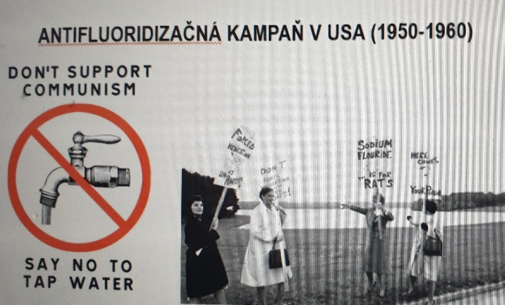

Indície príčin popularity KT : robia svet pochopiteľným, predvídateľným a kontrolovateľným, ich využívanie je nástrojom na demonštráciu skupinovej identifikácie.
Diskusia : súčasná situácia s pandémiou, ovplyvňovanie verejnej mienky a politickej manipulácie. Vzťah KT a náboženstva, apokalyptické myslenie. Školský systém a KT. Príprava učiteľov na fakty. Vzdelanie a KT, nemusí byť určujúce. Úloha žurnalistiky. Názory na zavedenie siete 5G. Konšpiračné teórie aj minulosti – odpor voči železnici, žižkovská veža, priemyselná revolúcia.

Po prednáške sme s členmi RC N. Zámky a RC Piešťany diskutovali súčasné problémy D 2240. Budúci guvernér 2020/2021 Gabriel Viest rezignoval na funkciu. Názor na zmenu stanov – šijú sa horúcou ihlou. Mala by sa zvolať mimoriadna konferencia, na ktorej by sa prerokovali zásadné dokumenty dištriktu. Pravdepodobne program výmeny mládeže bude pre budúci rok pozastavený. Využiť čas na dohodu o systéme administrácie programu, aby sa poplatky účastníkov nezvyšovali. Dohodli sme, že budú oslovení asistenti guvernéra, ktorí ešte do štvrtka 28. mája 2020 zvolajú videokonferenciu prezidentov, na ktorej sa dohodne postup k návrhu pripomienkovania dištriktných dokumentov.

Informácie

- Oslavy 25. výročia založenia klubu dňa 21. 11. 2020, miesto, program, buletin, pozvánky.
- Ohnisko na Klokočine po reportovanom vandalizme opravené. Dátum slávnostného otvorenia dohodneme s primátorom. Uvidíme, ktorá fáza uvoľňovania nám to umožní.

Pripravované podujatia

- Dištriktná konferencia, Luhačovice 15.-17.5.2020, zrušená
- Svetová konferencia, Honolulu, Hawai, USA 6.-10.6.2020, zrušená

Ivan Košalko, prezident Rotary club Nitra 2019/2020

